Beschreibung und Evaluation des

MS SharePoint Portal Servers 2003

Fach:
SP1:Informationsmanagement

Bearbeiter:
Torsten Morgenroth

Dozent:
Prof. Dr. D.Wikarski

Gliederung:

1. Einleitung . . . . . . . . 2
2. Vorteile von SharePoint . . . . . . 2
3. Windows SharePoint Services . . . . . 5
3.1 Einleitung . . . . . . . 5
3.2 Listen . . . . . . . . 6
3.3 Benachrichtigungen . . . . . 7
3.4 Bibliotheken mit Metainformationen . . . 7
3.5 Versionierung von Dateien . . . . 8
3.6 Webparts . . . . . . . 9
3.7 News . . . . . . . . 10
3.8 Webbasierte Diskussionen . . . . 10
4. SharePoint Portal Server 2003 . . . . . 11
4.1 Einleitung . . . . . . . 11
4.2 Volltextindizierung unterschiedlicher Datenquellen 11
4.3 Themen . . . . . . . 12
4.4 Personalisierung . . . . . . 13
4.5 Single Sign-On . . . . . . 14
5. Struktur des SharePoint Portal Servers 2003 . . 15
5.1 Bereiche und Themen . . . . . 15
5.2 Navigationsstruktur . . . . . 16
6. Abbilden des Kiwiportals auf dem SPS 2003 . . . 18
7.Fazit . . . . . . . . . 20

1. Einleitung

SharePoint Portal Server 2003 stellt nur ein Glied innerhalb der Sharepoint-Technologien (im folgenden SharePoint) dar, die dazu beitragen soll, Informationen innerhalb eines Teams oder eines Unternehmens einfacher zugänglich zu machen.
Egal in welchem Unternehmen, praktisch überall besteht die gleiche Situation. Es existieren eine ganze Reihe von unterschiedlichen Quellen, in denen Informationen für die Mitarbeiter zur Verfügung gestellt werden. Der einzelne Mitarbeiter muss sich aus der Fülle der Quellen die für seine Aufgabe richtige zusammensuchen. Gleichzeitig muss er versuchen, die richtigen Informationen genau in dem Moment zu finden, zu dem er sie benötigt. Dies ist jedoch sehr zeitaufwendig.

2. Vorteile von SharePoint

Neben der Forderung, Dateien so aufzubereiten, dass darauf schnell und einfach zugegriffen werden kann, kommt der Anspruch, neben den Dateien auch weitere Informationen zur Verfügung zu stellen. So benötigt ein Team, eine Projektgruppe bzw. eine Abteilung neben den reinen Dateiinformationen auch Informationen wie Kalender, Links oder Kontaktinformationen. Werden all diese Informationen an einer Stelle angeboten, an welcher die einzelnen Mitglieder des Teams sie benötigen, kann die Arbeit entsprechend effizienter gestaltet werden.
Es dreht sich demnach hauptsächlich alles darum, Informationen besser zugänglich zu machen. Und genau hier findet man die ersten Einsatzpunkte für SharePoint-Technologien.
SharePoint bedeutet: Es existiert ein zentraler Punkt, an dem alle Informationen zusammenlaufen. Dabei handelt es sich um eine Website innerhalb des Intra- oder Internets, auf welche mit einfachen Mitteln zugegriffen werden kann. Mit Hilfe eines Browsers können Teammitglieder auf diese Website zugreifen und Dokumente, Termine und Kontakte ablegen bzw. miteinander austauschen. Aber auch Informationen aus anderen Systemen können auf dieser Website zur Verfügung gestellt werden. Damit besteht die Möglichkeit, alle Informationen, die ein Team, eine Abteilung oder auch ein Unternehmen für die tägliche Arbeit benötigt, an diesem zentralen Punkt zusammenzuführen.
Viele Punkte, die durch SharePoint bereitgestellt werden, dienen nur dazu, den Mitarbeiter an der richtigen Stelle mit der richtigen Information zu versorgen, also den Zugang zu Informationen zu vereinfachen. Es gibt derzeit zwei Ausprägungen von SharePoint: die Windows SharePoint Services und Microsoft Office SharePoint Portal Server 2003 (im Folgenden als SharePoint Portal Server 2003 bezeichnet). Die Windows SharePoint Services sind Bestandteil von Windows Server 2003. Sie sind dort als Dienst integriert und werden in Verbindung mit Windows Server 2003 lizenziert. Auf diesen Windows SharePoint Services baut der SharePoint Portal Server 2003 auf und bietet weiterführende Möglichkeiten wie z. B. die Indizierung von unterschiedlichen Datenquellen oder die Personalisierung an.

3. Windows SharePoint Services

3.1 Einleitung

Windows SharePoint Services ermöglichen es, auf einem Windows Server 2003 kleine Webs für Gruppen zu erstellen. Innerhalb dieser Webs werden den Teams jene Informationen zur Verfügung gestellt, die für die Arbeit dieses Teams notwendig sind. So finden die Mitarbeiter dort Dokumente, Terminkalender, Kontaktordner und z. B. Umfragen. Die Verwaltung dieser einzelnen Webs kann an Teilnehmer des Teams delegiert werden, sodass der einzelne Administrator nur dafür zuständig ist, dass die Grundkomponenten - Windows Server 2003, IIS, Microsoft Desktop Engine (MSDE) oder Microsoft SQL Server 2000 - betriebsbereit und richtig konfiguriert sind. Die einzelnen Verwalter der Teams sorgen dafür, dass die Einrichtung des Webs so gestaltet ist, wie es für die tägliche Arbeit benötigt wird.

Windows SharePoint Services bieten für die Zusammenarbeit die folgenden Grundkomponenten an:
o Unterschiedliche Listen (z. B. für Kalender, Kontakte)
o Benachrichtigungen
o Bibliotheken mit Metainformation für Dokumente, Bilder und Formulare
o Versionierung von Dokumenten, Bildern und Formularen
o Webparts zur Anzeige von Daten
o News
o Webbasierte Diskussionen

3.2 Listen

Eine Reihe von Informationen, die für die Zusammenarbeit benötigt werden, kann nicht oder nur schwer innerhalb des Dateisystems dargestellt werden. Beispielsweise bei Teamarbeit gibt es verschiedene Aufgaben, und wer dafür zuständig ist und wie der Stand der Dokumente ist. Diese Informationen in eine Datei zu speichern ist deshalb schwierig, da der Benutzer sich nicht schnell mal einen Eindruck verschaffen kann, wie der Stand der Dinge ist. Die Datei muss geöffnet werden, die Liste z. B. nach Status sortiert und nach einer Änderung wieder abgespeichert werden.
Für die Organisation dieser Art von Informationen stellen die Windows SharePoint Services so genannte Listen zur Verfügung. Diese Listen sind vergleichbar mit Datenbanktabellen, die jede beliebige Art von Information darstellen kann. Sie sind frei definierbar und können unterschiedlichste Arten von Feldern enthalten. Listen können aber auch Ereignisse (Kalender), Kontakte oder jede andere Art von Informationen enthalten.
Damit erhalten Teammitarbeiter einen sehr schnellen Zugriff auf Informationen und können einfach Informationen innerhalb der Listen austauschen. Gleichzeitig besteht die Möglichkeit, beliebige Ansichten für die einzelnen Listen zu definieren, sodass die jeweilige Information aus den unterschiedlichsten Blickwinkeln heraus dargestellt werden kann. Diese Ansichten legen fest, welche Felder der Liste angezeigt werden, ob und wie die einzelnen Datensätze sortiert, gefiltert oder gruppiert werden sollen.

3.3 Benachrichtigungen

Innerhalb von Listen und Bibliotheken finden Änderungen statt. So werden Dateien hinzugefügt, geändert oder Listeneinträge neu erstellt. Natürlich möchten die einzelnen Mitarbeiter immer auf dem Laufenden sein. Auf dem Dateiserver musste der Benutzer bisher immer wieder kontrollieren, ob neue Dateien hinzugekommen sind, wollte man auf dem neuesten Stand bleiben. Windows SharePoint Services bieten hierfür so genannte Benachrichtigungen an. Jeder Benutzer ist in der Lage, für die Information, die ihn interessiert, Benachrichtigungen zu definieren.
Verändert sich die Information (z. B. ändert sich der Status eines Listeneintrags) erhält er eine Benachrichtigung per Mail, die einen Link auf das Dokument oder die Liste beinhaltet. Innerhalb von SharePoint Portal Server 2003 wird zusätzlich innerhalb des Portals ein Hinweis bereitgestellt, der den Benutzer darüber benachrichtigt, dass sich der Inhalt eines Listeneintrags oder Dokuments geändert hat.
Der Benutzer ist damit immer auf dem aktuellen Stand und muss nicht in regelmäßigen Abständen kontrollieren, ob neue Informationen eingetroffen sind.

3.4 Bibliotheken mit Metainformationen

Alle Listen sind gleich, nur manche Listen sind gleicher. Diese Regel gilt auch bei den Windows SharePoint Services. Es handelt sich dabei um Listen, die für die Speicherung von Dokumenten, Bildern und Formularen gedacht sind. Diese liegen als bereits definierte Listen vor und können auf das Web gezogen werden.
Sie bieten spezielle Funktionen an, die für die weitere Arbeit mit dem Inhalt von Vorteil sind. So bieten sie Funktionen wie Versionierung, Bildbearbeitung oder Workflow-Funktionalitäten in Form von moderierten Listen.

Auch für Bibliotheken können weitere Felder angelegt werden. Hier spricht man dann von Metainformationen, die den Dokumenten, Bildern und Formularen mitgegeben werden können. Diese können Benutzer- und Websiteinformationen sowie Eigenschaften der Dokumente, wie den Autor, das Erstellungsdatum und das Revisionsdatum, umfassen. Diese Metainformationen sind gerade bei der Suche sehr hilfreich, da man damit die Menge der Suchergebnisse optimieren kann. So kann man die Suche dermaßen einschränken, dass man z. B. nach dem Wort SharePoint sucht, aber nur Dokumente anzeigen lässt, die sich mit der Version 2003 beschäftigen. Hierzu muss die entsprechende Dokumentbibliothek die Metainformation Version speichern. Gleichzeitig lassen sich die Dokumente, Formulare oder Bilddateien auch wieder über Ansichten unterschiedlich gruppieren, sortieren oder filtern, sodass hier der Informationsfluss ebenfalls gewährleistet ist.

3.5 Versionierung von Dateien

Arbeitet ein Team intensiv an einer Datei, ist es manchmal hilfreich, wenn auf ältere Stände der Dateien zurückgegriffen werden kann. Manchmal ist es auch notwendig zu sehen, welche Vorversionen des aktuellen Dokuments bereits existiert haben. Mit Hilfe der Versionierungsfunktion von SharePoint lässt sich die Entwicklung eines Dokumentes nachvollziehen.
Hierzu erlauben es die Windows SharePoint Services, bei Bibliotheken Versionierung zu aktivieren, sodass in der entsprechenden Bibliothek auch auf ältere Versionen eines Dokuments zurückgegriffen werden kann.

3.6 Webparts

Jede Information, die innerhalb der Windows SharePoint Services aber auch von SharePoint Portal Server 2003 präsentiert wird, wird durch so genannte Webparts dargestellt. Dabei handelt es sich um DLL-Dateien, die für das Anzeigen von Informationen auf der Website zuständig sind. Diese Webparts können mit Visual Studio .NET entwickelt werden und können jede Information, die über Visual Studio .NET abgerufen werden kann, innerhalb der Weboberfläche der Windows SharePoint Services oder des SharePoint Portal Server 2003 darstellen. So ist es nicht nur möglich, den Namen des Benutzers, der sich gerade angemeldet hat, aus der Umgebung abzurufen, sondern auch, auf andere Systeme (z. B. über Web-Services) zuzugreifen und die dort gewonnenen Informationen darzustellen. Damit können die Windows SharePoint Services bzw. der SharePoint Portal Server 2003 zur zentralen Anlaufstelle für die tägliche Arbeit wachsen. Informationen aus anderen Systemen (z. B. Navision, SAP etc.) können über Webparts und Web-Services abgerufen und dargestellt werden.

3.7 News

Ist ein Team erst einmal geformt, dann ist es häufig auch nützlich, Neuigkeiten und Informationen über News zur Verfügung zu stellen. Damit hält man die Mitarbeiter auf dem neuesten Stand und kann ihnen allgemeine Mitteilungen zukommen lassen.
Auch die Windows SharePoint Services bieten die Möglichkeit, Neuigkeiten für die Benutzer bereitzustellen.

3.8 Webbasierte Diskussionen

Arbeitet mehr als ein Mitarbeiter an einem Dokument, und geschieht dies über eine größere Distanz hinweg, ist es gelegentlich sinnvoll, Kommentare an ein Dokument anzuheften, die nicht innerhalb des Dokuments abgelegt sind, sondern an das Dokument gebunden werden.
Windows SharePoint Services bieten die Möglichkeit, Diskussionen an ein Dokument zu binden oder aber auch eigene Diskussionsbereiche anzulegen, in welchen Benutzer sich ähnlich wie in Newsgroups austauschen können.

4. SharePoint Portal Server 2003

4.1 Einleitung

SharePoint Portal Server 2003 bietet darüber hinaus weitere Möglichkeiten, die es einem Unternehmen erlauben, nicht nur einzelne Teams, sondern das Unternehmen als Gesamtheit darzustellen. SharePoint Portal Server 2003 baut auf die Windows SharePoint Services auf und integriert diese innerhalb des Portals. Darüber hinaus bietet SharePoint Portal Server 2003 Funktionalitäten an, die in größeren Umgebungen das Darstellen und Bereitstellen von Informationen erleichtern:

o Volltextindizierung unterschiedlichster Datenquellen
o Themen, um unterschiedliche Zugänge zu Informationen darstellen zu können
o Personalisierung, um Informationen noch zielgerichteter darstellen zu können
o Single Sign-On

4.2 Volltextindizierung unterschiedlicher Datenquellen

Das Hauptproblem für den einzelnen Anwender ist, aus den unterschiedlichen Quellen immer genau jene Informationen zusammenzustellen, die er für die tägliche Arbeit benötigt. Dabei stehen ihm im Normalfall eine ganze Reihe der unterschiedlichen Quellen zur Verfügung: Dateiserver, Lotus Notes-Datenbanken, öffentliche Exchange-Ordner sowie das Intra- und Internet. Aus all diesen Quellen könnte die entscheidende Information stammen, die er für genau das Thema, das er gerade bearbeitet, benötigt.
SharePoint Portal Server bietet die Möglichkeit, genau diese unterschiedlichen Quellen zu indizieren und dem Benutzer die Suche über einen Volltextindex zu ermöglichen. In einer einzigen Suche kann der Benutzer dann die Informationen aus den unterschiedlichsten Quellen kontrollieren und muss nicht wissen, woher die Informationen stammen könnten. Er muss wissen wonach er sucht. Da der Benutzer über alle Quellen suchen kann, muss er nicht unterschiedliche Stellen einzeln ansteuern. Durch den zur Verfügung gestellten Volltextindex, wird die Suche z. B. gegenüber einer Suche im Dateisystem deutlich beschleunigt, sodass auch die Wartezeiten, die bei einer Suche sonst entstehen, deutlich reduziert werden.

4.3 Themen

Werden Informationen im Dateisystem gespeichert, müssen diese an einer festen Stelle abgelegt werden. Der Mitarbeiter, der nach einer Information sucht, muss entweder den genauen Ablageort kennen, oder aber er muss über die Suche innerhalb des Dateisystems nach der entsprechenden Datei forschen. Dabei geht sehr viel Zeit verloren, die besser eingesetzt werden könnte. Oft wird die Datei gar nicht mehr gefunden und die damit verbundene Information ist entweder verloren oder muss neu erfasst werden.
SharePoint Portal Server 2003 bietet die Möglichkeit, die Informationen innerhalb des Portals, aber auch externe Informationen, über so genannte Themen zu gliedern. Diese Themen ermöglichen es, eine Information (nicht nur Dokumente) an einer Stelle innerhalb des Portals abzulegen und dann in unterschiedliche andere Themen zu verlinken. Damit können Benutzer, die sich in anderen Bereichen bewegen, auf diese Information aufmerksam gemacht werden, ohne dass die Information selbst mehrfach abgelegt werden muss.
Gleichzeitig bilden Themen auch die Navigationsstruktur innerhalb des Portals. Benutzer werden über die Themen an die Informationen geführt. Innerhalb jedes Themas kann dann die entsprechende Information für die Benutzer abgelegt werden (z. B. Kalender, Dokumente, Listen etc.).

4.4 Personalisierung

Wird ein Portal in einem Unternehmen zentral eingesetzt, muss die Information, die über dieses Portal zur Verfügung gestellt wird, auch abhängig von der Person, die sich gegenüber dem Portal authentifiziert hat, angezeigt werden. SharePoint Portal Server 2003 bietet mehrere Möglichkeiten, das Portal zu personalisieren. Zum einen kann die Information, die z. B. in einzelnen Webparts dargestellt wird, auf einzelne Benutzergruppen ausgerichtet werden. SharePoint Portal Server verwaltet hierfür so genannte Benutzergruppen. Mit Hilfe dieser Benutzergruppen kann der Zugriff auf Informationen detailliert geregelt werden.
Ist das Portal erst einmal eingerichtet, muss auch die Möglichkeit bestehen, den Zugriff auf einzelne Themen für Benutzer einzugrenzen. Darum wird die Sicherheit nicht an einzelne Dokumentenbibliotheken angehängt, sondern an Themen gebunden. Hier können Berechtigungen für einzelne Benutzer oder Gruppen vergeben werden. Der Administrator kann entscheiden, ob Themen, auf die ein Benutzer keinen Zugriff hat, für diesen Benutzer sichtbar sein sollen oder nicht.
Als weiteres Mittel der Personalisierung bietet SharePoint Portal Server 2003 die Möglichkeit, jedem Benutzer eine eigene Site einzurichten. Hier kann der Benutzer sich selbst und seine Aufgaben innerhalb des Unternehmens darstellen, gleichzeitig dient dieser Bereich auch als Ersatz für das Basisverzeichnis, wie es im Netzwerk häufig zur Verfügung gestellt wurde.

4.5 Single Sign-On

Wer sich mit Informationsbeschaffung beschäftigt, wird nur sehr selten ein homogenes Umfeld vorfinden. Informationen kommen meist aus den unterschiedlichsten Quellen. Der Nachteil dieser unterschiedlichen Quellen zeigt sich sehr schnell, wenn sich der Benutzer an jeder dieser Quellen getrennt anmelden muss. Innerhalb des Portals ist deshalb sichergestellt worden, dass sich der Benutzer nur gegenüber dem Portal authentifiziert. Wird von einer weiteren Quelle eine Authentifizierung erwartet, sollte diese automatisch durch das Portal erfolgen. SharePoint Portal Server 2003 bietet hierfür das Einmalige Anmelden (Single Sign-On, SSO) an. In einer verschlüsselten Datenbank können die Benutzernamen und dazugehörenden Kennwörter für eine bestimmte Anwendung verwaltet werden. Greift der Benutzer auf ein anderes System (z. B. SAP) zu, wird die so genannte SSO-Datenbank genutzt, um den bereits am Portal angemeldeten Benutzer gegenüber dem Fremdsystem zu authentifizieren.

5. Struktur des SharePoint Portal Servers 2003

5.1 Bereiche und Themen

SharePoint Portal Server werden zur Gliederung Bereiche und Themen verwendet. Der Unterschied zwischen Bereichen und Themen ist dabei minimal. Bereiche stellen die Menüstruktur des Portals dar, Themen bilden die Navigationsstruktur für das Portal. Bereiche und Themen stellen Orte dar, die jede Art an Information bereitstellen können und nicht mehr nur auf die Anzeige von Dokumenten beschränkt sind.
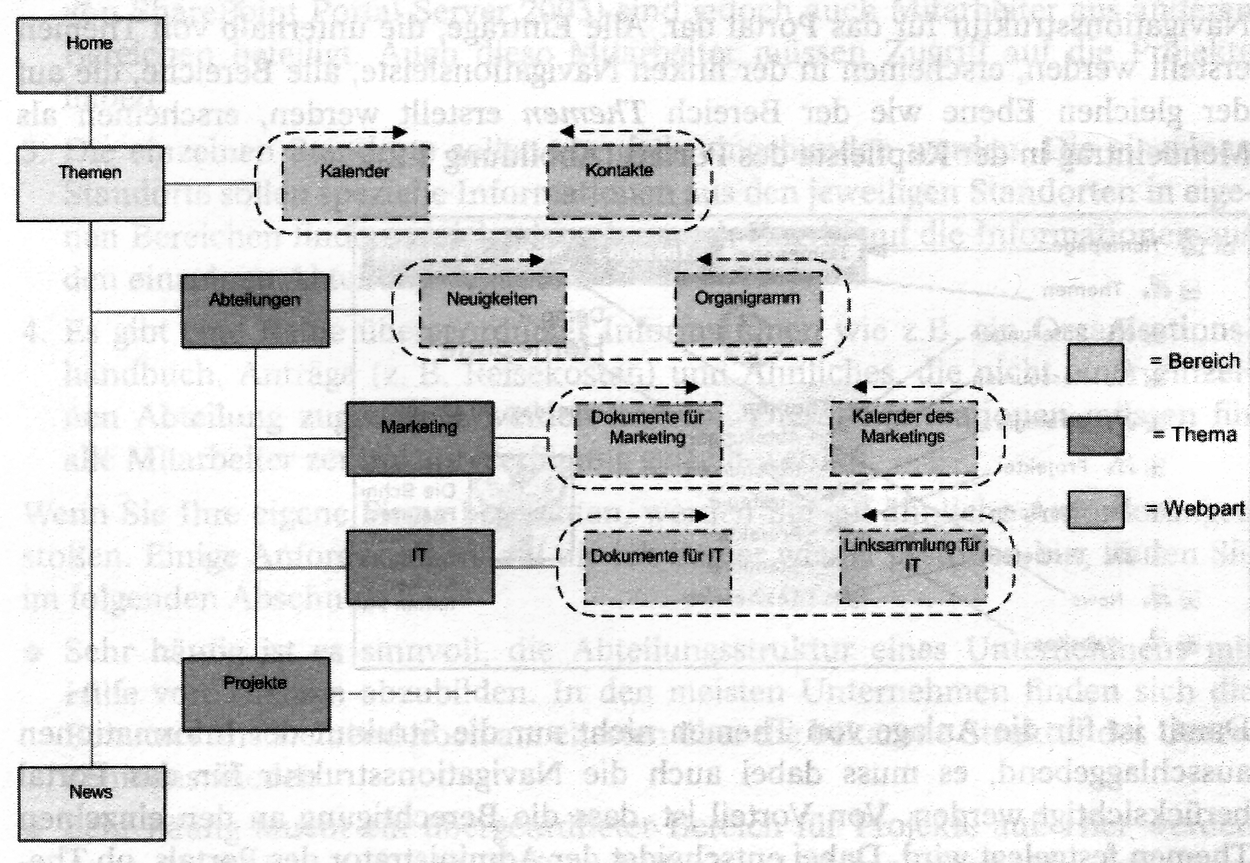
Grafik: SharePoint Portal Server 2003 – Das Handbuch

Es existiert keine zentrale Dokumentbibliothek. Vielmehr können einzelne Dokumentenbibliotheken innerhalb der einzelnen Themen und Bereiche angelegt und verwaltet werden. Dokumente werden dann direkt innerhalb dieser Dokumentbibliotheken gespeichert und können, über Links in anderen Themen/ Bereichen bereitgestellt werden. Gleichzeitig können innerhalb der Themen/ Bereiche auch andere Informationen zur Verfügung gestellt werden. Abteilungen können hier z.B. ihre Gruppentermine in Kalendern darstellen, oder es können Webparts eingefügt werden, die Informationen aus anderen Systemen darstellen.
Hieraus ergibt sich jedoch als Konsequenz, dass es nicht mehr sinnvoll ist, die Berechtigung für den Zugriff auf die Informationen an die Dokumentenbibliothek direkt zu binden, da diese nur einen kleinen Ausschnitt der Information innerhalb eines Themas darstellt. Daher wird die Berechtigung für den Zugriff auf Dokumente und andere Informationen an die Themen gebunden und dort verwaltet.

5.2 Navigationsstruktur

Neben der zentralen Funktion, Informationen zu gliedern und unter unterschiedlichsten Gesichtpunkten zusammenzufassen, stellen die Themen gleichzeitig die Navigationsstruktur für das Portal dar. Alle Einträge, die unterhalb von Themen erstellt werden, erscheinen in der linken Navigationsleiste, alle Bereiche, die auf der gleichen Ebene wie der Bereich Themen erstellt werden, erscheinen als Menüeintrag in der Kopfleiste des Portals.
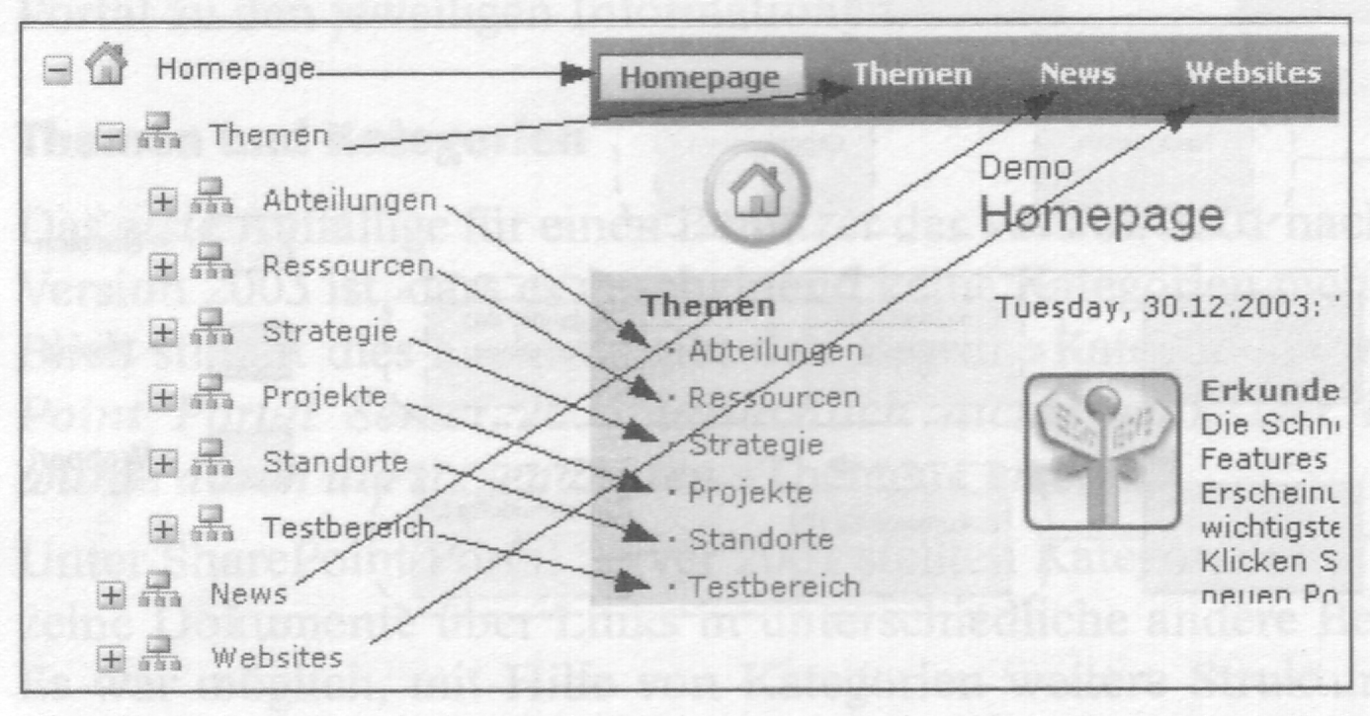
Grafik: SharePoint Portal Server 2003 – Das Handbuch
Damit ist für die Anlage von Themen nicht nur die Struktur der Informationen ausschlaggebend, es muss dabei auch die Navigationsstruktur für das Portal berücksichtigt werden. Von Vorteil ist, dass die Berechtigung an den einzelnen Themen festgelegt wird. Dabei entscheidet der Administrator des Portals, ob Themen, auf die der einzelne Benutzer nicht zugreifen darf, diesem innerhalb der Navigationsstruktur angezeigt werden sollen oder nicht.

6. Abbilden des Kiwiportals auf dem SPS 2003

Auf Grund der speziellen Struktur des SharePoint Portal Servers 2003 ist ein genaues Abbild des Kiwi-Portals nicht möglich. Daher muss hier ein Umdenken erfolgen. Im Folgenden soll eine Möglichkeit erörtert werden, wie die Struktur des Kiwiportals auf den SharePoint Portal Server 2003 übertragen werden könnte.

Zunächst können die Kategorien(Task Area): öffentlich, Studenten und Consulting im SharePoint Portal Server als Bereiche definiert werden. In all diesen Bereichen können die Instanzen der Klasse Application Area als Themen dienen. Hier könnten jedoch noch Themen hinzukommen. Die nächst tiefere Ebene sind die Webparts. Hier befinden sich in den Dokumentenbibliotheken Dokumente. Neben den standardmäßig vorhandenen Metadaten für Dokumente können im SharePoint Portal Server 2003 zusätzlich Felder definiert werden. So sollen Felder mit Checkboxen erstellt werden und boolische Werte angegeben werden.
Es könnten die Klassen(Method, Meta Model, Tool, Document Class) des Kiwiportals als Überschriften dienen. Unter diesen Überschriften müssten dann die Instanzen dieser Klassen stehen und müssten per Checkbox als boolische Werte definiert werden.

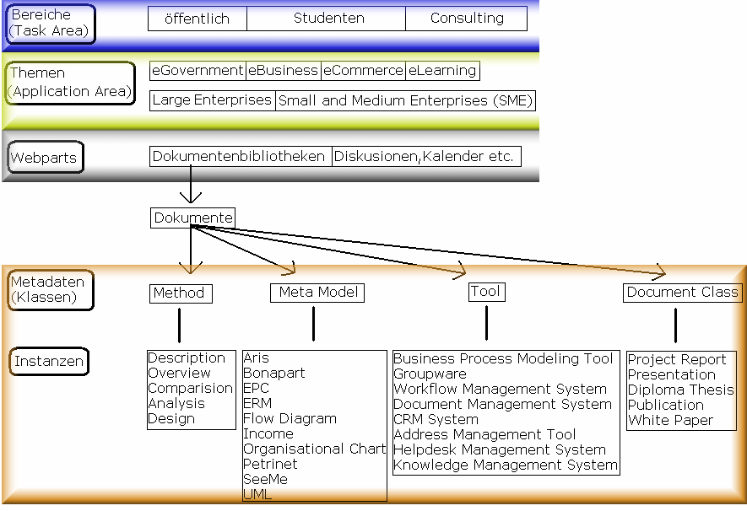
Grafik: Torsten Morgenroth

Zusätzlich müsste die erweiterte Suche angepasst werden, sodass die zuvor definierten Felder als Suchkriterien dienen können.

7. Fazit

Es hat sich gezeigt, dass mit Hilfe von SharePoint Technologien die tägliche Arbeit erleichtert werden kann. Vor allem die unterschiedlichen Möglichkeiten die richtige Information zum richtigen Zeitpunkt am richtigen Ort angezeigt zu bekommen tragen dazu bei. Die Einbindung von Webparts, durch die jede Information, egal aus welchem System sie stammt, auf dem Portal dargestellt werden kann, macht SharePoint sehr flexibel.

Die SharePoint Services allein sind jedoch bei nicht so flexibel wie der Server. So ist hier selbst die Implementierung einer Wildcard-Suche nicht möglich. Für den professionellen Einsatz bietet allein der SharePoint Portal Server die volle Flexibilität, so dass die kostenlosen Services eher für mittlere Ansprüche genügen.

Ich denke der SharePoint Portal Server 2003 hat das Potenzial zur Informationsdrehscheibe in einem Unternehmen oder einer Institution zu werden. Wer jedoch eine kostenlose Lösung sucht, hat mit den SharePoint Services sicherlich ein gutes Produkt gefunden, aber auf Grund der geringeren Flexibilität und Funktionalität, nicht zwangsläufig das Beste.

Quellen:

SharePoint Portal Server 2003 – Das Handbuch
Portal Systems Consulting GmbH
Vortrag zum Kiwi-Portal (KIWIVortrag-KirmseOttenSeiler.ppt)
http://de.wikipedia.org/wiki/Wildcard

Wildcard - Platzhalter für andere Zeichen

